Полтавський університет «Полтавська політехніка імені Юрія Кондратюка»
(повне найменування вищого навчального закладу)
Навчально-науковий інститут інформаційних технологій та робототехніки
(повна назва факультету)
Кафедра комп’ютерних та інформаційних технологій і систем
(повна назва кафедри)

Пояснювальна записка
до дипломної роботи
бакалавра
(ступінь вищої освіти)

на тему | Визначення розташування об’єктів у просторі
із допомогою мікроконтролеру Arduino

Виконав: студент |  | 4 | курсу, групи | 401-ТК
спеціальності
123 Комп’ютерна інженерія
(шифр і назва напряму підготовки, спеціальності)

Пістряк Е.О.
(прізвище та ініціали)
Керівник | к.т.н., доцент Мавріна М.О.
 | (прізвище та ініціали)
Рецензент
 | (прізвище та ініціали)

м. Полтава – 2021

МІНІСТЕРСТВО ОСВІТИ І НАУКИ УКРАЇНИ
НАЦІОНАЛЬНИЙ УНІВЕРСИТЕТ
«ПОЛТАВСЬКА ПОЛІТЕХНІКА ІМЕНІ ЮРІЯ КОНДРАТЮКА»

НАВЧАЛЬНО-НАУКОВИЙ ІНСТИТУТ ІНФОРМАЦІЙНИХ ТЕХНОЛОГІЙ ТА РОБОТОТЕХНІКИ

КАФЕДРА КОМП’ЮТЕРНИХ ТА ІНФОРМАЦІЙНИХ ТЕХНОЛОГІЙ І СИСТЕМ

КВАЛІФІКАЦІЙНА РОБОТА БАКАЛАВРА

спеціальність 123 «Комп’ютерна інженерія»

на тему:

«Визначення розташування об’єктів у просторі із допомогою мікроконтролеру Arduino»

Студента групи 401-ТК Пістряка Едуарда Олександровича

Керівник роботи:
кандидат технічних наук,
доцент Мавріна М.О.

Консультант:

Завідувач кафедри:
кандидат технічних наук,
доцент Головко Г.В.

Полтава – 2021

РЕФЕРАТ

Загальний обсяг текстової частини дипломної роботи має 58 сторінок формату А4. Робота складається з переліку скорочень; вступу; 3-ох розділів; висновків; списку використаних джерел; додатку. Вона містить 25 малюнків, 1 таблицю. В роботі використано 12 науково-технічних джерел.
Об’єкт дослідження – визначення розташування об’єктів у просторі із допомогою мікроконтролеру Arduino.
Предмет дослідження – аналогово-цифровий сегмент обробки даних системи розташування об’єктів у просторі.
Метод дослідження – аналітичний.
Метою роботи є створення аналогової системи, яка частково або повністю копіює віртуальну систему розташування у просторі за рахунок технологій орієнтації в просторі.
Результатами роботи є: пропозиції щодо практичної реалізації визначення розташування об’єктів у просторі; структурна схема реалізації системи розташування об’єктів у просторі із Arduino.
Результати дипломної роботи можуть бути використані для подальших досліджень за даною тематикою та розширення технологій відстеження в просторі.
Ключові слова: визначення розташування об’єктів у просторі, сегмент обробки даних, мікроконтролер, Arduino, Uno, HTC Vive, Oculus rift, PlayStation VR.

ABSTRACT

The total volume of the text part of the thesis has 58 A4 pages. The work consists of a list of abbreviations; entry; 3 sections; conclusions; list of used sources; application. It contains 25 figures, 1 table. 12 scientific and technical sources are used in the work.
The object of study is to determine the location of objects in space using an Arduino microcontroller.
The subject of the research is the analog-digital segment of data processing of the system of location of objects in space.
The research method is analytical.
The aim of the work is to create an analog system that partially or completely copies the virtual system of location in space due to the technologies of orientation in space.
The results of the work are: proposals for the practical implementation of determining the location of objects in space; block diagram of the implementation of the system of location of objects in space with Arduino.
The results of the thesis can be used for further research on this topic and the expansion of tracking technologies in space.
Keywords: location of objects in space, data processing segment, microcontroller, Arduino, Uno, HTC Vive, Oculus rift, PlayStation VR.

ЗМІСТ

ПЕРЕЛІК УМОВНИХ СКОРОЧЕНЬ 5
ВСТУП 6
РОЗДІЛ 1 ВІРТУАЛЬНА РЕАЛЬНІСТЬ ЯК СКЛАДОВА СУЧАСНИХ ІНФОРМАЦІЙНИХ ТЕХНОЛОГІЙ 7
1.1 Еволюційний розвиток віртуальної реальності 7
1.2 Програмне та апаратне забезпечення віртуальної реальності 11
Висновок за розділом 1 16
РОЗДІЛ 2 ДАНІ ХАРАКТЕРИСТИК ТА ЗРІВНЯННЯ КОНТРОЛЕРІВ ВІРТУАЛЬНОГО ПРОСТОРУ 17
2.1 Характеристики контролерів HTC Vive 17
2.2 Дані гарнітури Oculus Rift 24
2.3 PlayStation VR дані та характеристики 28
2.4 Порівняння характеристик контролерів 30
Висновок за розділом 2 32
РОЗДІЛ 3 ВИЗНАЧЕННЯ РОЗТАШУВАННЯ ОБ’ЄКТІВ У ПРОСТОРІ ЗА ДОПОМОГОЮ ARDUINO UNO 34
3.1 Універсальний мікроконтролер Arduino Uno, характеристики та можливості 34
3.2 XOD Середовище розробки програмного забезпечення для Arduino 39
3.3 Компоненти та матеріали використані в даному пристрої 41
3.3.1 Датчик прискорення GY-521 MPU-6050 3-осьового типу 42
3.3.2 Структура li-ion акумулятора 43
3.3.3 Плата контролю li-ion 45
3.4 Алгоритм розробки прошивки для мікроконтролера в XOD IDE 47
3.5 Підключення до ПК та калібрування даного приладу 53
Висновок за розділом 3 54
ВИСНОВКИ 55
СПИСОК ВИКОРИСТАНИХ ДЖЕРЕЛ 56
ДОДАТКИ 58

ПЕРЕЛІК УМОВНИХ СКОРОЧЕНЬ

ШІМ | – | Широтно-імпульсна модуляція
SPI | – | Послідовний периферійний інтерфейс
USB | – | Універсальна послідовна шина (Universal Serial Bus)
IDE | – | Інтегроване середовище розробки (Integrated Development Environment)
TWI / I²C | – | Двопроводовий інтерфейс
AREF | – | Аналого-цифровий перетворювач напруги (Analog Reference)
IDII | – | Інтерактивний проектний інститут Іврея (Interaction Design Institute Ivrea)
DMP | – | Цифровий процесор руху (Digital Motion Processor)
SCL | – | Тактові імпульси (Clock pulses)
SDA | – | Дані датчика (Sensor data)
li-ion | – | Літій-іонний акумулятор (Lithium ion)
ПК | – | Персональний комп’ютер
LGPL | – | Менша загальнодоступна ліцензія (Lesser General Public License)
GPL | – | Загальна публічна ліцензія (General Public License)

ВСТУП

Для визначення розташування об’єктів у просторі використовується система, яка вимірює положення в точці координат за трьома направляючими x, y, z, обробляє дану інформацію та передає данні з подальшим коректуванням пристрою на персональний пристрій. Модель такої система може бути спроектована із допомогою мікроконтролеру Arduino для економії фінансових заощаджень.
Це свідчить про актуальність теми дипломної роботи та необхідність створення та удосконалення даної системи.
Кінцевою метою дослідження є проектування моделі, яка частково або повність копіює системи розташування об’єктів у просторі.
Для досягнення зазначеної мети необхідно вирішити наступні задачі:
- проаналізувати принцип роботи системи віртуальної реальності;
- розробити модель даного приладу на Arduino;
- написати код прошивки Arduino для визначення об’єктів у просторі;
- виконати перевірку даного приладу.
Об’єкт дослідження – визначення розташування об’єктів у просторі із допомогою мікроконтролеру Arduino.
Предмет дослідження – аналогово-цифровий сегмент обробки даних системи розташування об’єктів у просторі.
Метод дослідження – аналітичний.
Практична значимість роботи полягає в можливості використання отриманих результатів для подальших досліджень за даною тематикою та при дослідженні розташування об’єктів у віртуальному просторі.
Структура дипломної роботи логічно пов’язана з задачами досліджень і містить перелік скорочень, умовних позначень, вступ, три розділи основної частини, висновки, список використаних джерел, додатки.

РОЗДІЛ 1
ВІРТУАЛЬНА РЕАЛЬНІСТЬ ЯК СКЛАДОВА СУЧАСНИХ ІНФОРМАЦІЙНИХ ТЕХНОЛОГІЙ

1.1 Еволюційний розвиток віртуальної реальності
Розробка технології віртуальної реальності почалася в 1960-х роках. Завданням учених було створення програми та пристрою, що дозволяють помістити людину в середовище, яке неможливо відрізнити від реального, але яке підпорядковується іншим законам.
Перший прототип такого пристрою створив Мортон Хейліг. Його «Сенсорама» була схожа на громіздкий ігровий автомат. Відвідувачі атракціону могли покататися на мотоциклі по міській вулиці. В ході поїздки люди бачили не лише прилягаючі вздовж дороги пейзажі, а й відчували запахи, звуки і вібрацію. Це створювало чудовий на той час ефект занурення. Перша «Сенсорама» до сих пір в робочому стані, і у неї навіть є свій сайт.
Але на цьому розробка віртуальної реальності не зупинилася. Айвен Сазерленд в 1967 році винайшов і сконструював шолом, який працював від комп’ютера. Його основною відмінністю стало те, що зображення вперше змінювалося в залежності від нахилу і повороту голови. Коли технологія створення віртуальної реальності отримала достатній розвиток, нею зацікавилися не лише з розважальної точки зору. Зокрема фахівці з військового сектора, де віртуальну реальність вирішили використовувати для тренувань десантних військ.
Замість фото і відео-зйомки для створення віртуальних пейзажів стали використовувати комп’ютерну графіку, в 70-х роках минулого століття «кіно-карта Аспена» дозволяла здійснити прогулянку по невеликому американському містечку, змодельованому на комп’ютері. У 1980-х стало можливим додати в віртуальну реальність елементи управління, а в кінці десятиліття з’явився і сам термін «віртуальна реальність». Його ввів Джарон Ланьер. [1]
Енциклопедія «Британіка» включила його у список 300 найвидатніших винахідників в історії людства [2].
Віртуальна реальність (англ. Virtual reality, VR) – різновид реальності в формі тотожності матеріального й ідеального, що створюється та існує завдяки іншій реальності. У вужчому розумінні – ілюзія дійсності, створювана за допомогою комп’ютерних систем, які забезпечують зорові, звукові та інші відчуття. [3]
Поняття VR походить від терміну «віртуальність», що початково означало в схоластиці зв’язок між реальностями, що належать до різних рівнів, переважно між реальністю божественною і земною. У другій половині ХХ століття під віртуальністю стали розуміти можливе, потенційне, умоглядне. З 1980-х поширився термін «віртуальна реальність» для позначення комп’ютерних систем, що дають користувачеві інтерактивне стереоскопічне зображення. Зрештою його головним значенням стала імітація дійсності з допомогою комп’ютера і різних пристроїв, що діють на органи чуття.
Існують різні підходи до розуміння VR. Різні дослідники описують її як справжнє буття, небуття, неповне буття. Н. А. Носов визначав такі характеристики VR, що вважаються в сучасних дослідженнях основними:
Породженість – віртуальна реальність створюється активністю іншої реальності, зовнішньої щодо неї (константної);
Актуальність – віртуальна реальність існує тільки «тут і тепер», поки активна константна реальність;
Автономність – у віртуальній реальності свій час, простір і закони існування, що можуть бути відмінними від таких у константній реальності;
Інтерактивність – віртуальна реальність може взаємодіяти з іншими реальностями, в тому числі і з тією, що її створює.
До них часом додаються такі, як перетвореність (віртуальна реальність є перетворена інша реальність), спостережуваність (вона є реальністю, якщо її можна сприймати органами чуття), потенційність (вона є тим, що можливе, але не втілене), символічність, відмінність від справжньої реальності, ірраціональність. [4]
Окрім терміну віртуальна реальність існують також поняття доповненої реальності та змішаної або гібридної. Не слід їх плутати між собою.
Доповнена реальність (англ. augmented reality, AR) – термін, що позначає всі проекти, спрямовані на доповнення реальності будь-якими віртуальними елементами. Системи AR накладають віртуальну інформацію на пряму трансляцію з камери в гарнітуру, смарт-окуляри або через мобільний пристрій, даючи користувачеві можливість переглядати тривимірні зображення. Серед найбільш поширених прикладів доповнення реальності – кольорова лінія, що показує знаходження найближчого польового гравця до воріт при телевізійному показі футбольних матчів, стрілки з зазначенням відстані від місця штрафного удару до воріт, «намальована» траєкторія польоту шайби під час хокейного матчу, поєднання реальних і вигаданих об’єктів в кінофільмах і комп’ютерних або гаджетних іграх.
Імовірно, термін «доповнена реальність» був запропонований дослідником корпорації Boeing Томом Коделом в 1990 році. Том Кодел вживав термін, описуючи цифрові дисплеї, які використовувалися при будівництві літаків. Інженери носили з собою портативні комп’ютери, могли бачити креслення та інструкції з допомогою шоломів, маючи напівпрозорі дисплейні панелі. [5]
Доповнена реальність може бути складовою змішаної реальності, коли реальні об’єкти інтегруються у віртуальне середовище.
Змішаною реальністю (англ. mixed reality, MR), іноді називають гібридну реальність (англ. hybrid reality, HR), що є злиттям реальних і віртуальних світів для створення нових середовищ і візуалізації, де фізичні та цифрові об’єкти співіснують і взаємодіють в режимі реального часу. [6]
VR сьогодні – досить доступна технологія, що охоплює багато сфер нашого життя. Якщо вчені продовжать працювати над створенням більш потужних міні-процесорів або зможуть знизити витрати на виробництво віртуальних окулярів для роботи з комп’ютером, кожен бажаючий зможе дозволити собі вчитись, розважатися, працювати і спілкуватися в VR-середовищі. Розробка додатків віртуальної реальності набуває все більш масового характеру завдяки наявності нових інструментів.
Віртуальна реальність допомагає людям різних професій навчитися швидше і якісніше виконувати свою роботу, служить інструментом для творчості:
- VR у культурі та мистецтві (наприклад, дозволяє відвідати віртуальну картинну галерею);
- VR у архітектурі (дозволяє подорожувати всередині проекту будівлі, створювати унікальний дизайн на основі завантажених в бібліотеку текстур);
- VR у освіті (наприклад, програма Hold the World, що дозволяє прогулятися по всесвітньо відомому Музею Природничої Історії з віртуальною копією історика Девіда Аттенборо. Комп’ютерний гід знає історії про всі експонати і розповість їх, якщо ви зупинилися біля якогось об’єкта);
- VR у сфері розваг (розробники величезної кількості ігор дозволяють геймерам доторкнутися до улюбленого всесвіту і навіть повністю зануритися в нього);
- VR у промисловості (дозволяє довести до досконалості технологію виготовлення деталей без використання реальних ресурсів);
- VR у рітейлі (одягнувши спеціальні окуляри, користувач зможе прогулятися між полиць супермаркету, знайти все необхідне, додати в кошик і зробити замовлення);
- VR у військовому комплексі (учасники навчань можуть взаємодіяти з об’єктами всередині симуляції, не боячись, що постраждають реальні люди);
- VR у галузі автомобілебудування (проведення краш-тестів, компонування вузлів і агрегатів, створення ергономіки салону).
Масові заходи VR – можливість організації цікавих подій і реалізації культурних програм. Інноваційні технології знімають обмеження на кількість відвідувачів кімнати або залу. Тепер в загальному візуальному просторі можна слухати одну й ту ж музику, переглядати відеоролики, відвідувати інтернет-сайти і грати в ігри відразу великій кількісті людей.
Розробка додатків VR – теж свого роду творчість, оскільки нова реальність створюється в найдрібніших деталях художниками і дизайнерами. [1]

1.2 Програмне та апаратне забезпечення віртуальної реальності

Мова програмування віртуальної реальності (Virtual Reality Modeling Language, VRML) була задумана навесні 1994 року, на першій щорічній конференції World Wide Web в Женеві. Де, в числі інших, обговорювалися проблеми створення VR-інтерфейсів для доступу до WWW і необхідність створення єдиного загального стандарту опису тривимірної сцени, що включає гіперзв’язок за аналогією з HTML. Основними вимогами до мови були незалежність від платформи, розширюваність і можливість роботи по низько швидкісних каналах зв’язку. Там же було запропоновано назву VRML Слово Modeling відображає графічну природу мови. За базу мови VRML був обраний урізаний формат текстового файлу SGI Open Inventor, доповнений мережевими можливостями. Формат Open Inventor дозволяв описати тривимірну сцену з графічними об’єктами, джерелами світла і текстурами.
У 1995 році були розроблені бібліотеки QvLib для обробки структури файлу VRML і підготовлена перша специфікація, яка дозволяла створити уявлення тривимірних сцен і переміщення з однієї сцени на іншу (або будь-який інший документ WWW) за допомогою використання гіперзв’язків.
Оскільки перша версія мови була недосконалою, безліч фірм стали вводити свої власні розширення в цю мову. Autodesk створив VRBL (Virtual Reality Behavior Language). WebFX – Сollision detection, Worlds Inc. – VRML +.
У 1996 році була запропонована специфікація VRML 2.0, що дозволила проводити більш швидку обробку VRML-файлу і розширити функціональні можливості мови VRML. З’явилася можливість задавати графічний фон для сцени і використовувати різні ефекти. В сцену був включений звуковий фон, в тому числі, і від просторових джерел звуку (стандартна WAVE і MIDI – музика).
У мову була додана анімація. Ряд об’єктів, званих Interpolator, дозволяли описувати заздалегідь певний рух, наприклад, політ птаха, рух робота або маятника годин. Стало можливо описати зміну кольору об’єкта або створити об’єкт, що змінює свою форму. Мові була додана інтерактивність.
Особливо важливим кроком стала можливість завдання поведінки об’єкта за допомогою мови програмування, в результаті чого графічні об’єкти стали "інтелектуальними", оскільки їх поведінка могла описуватися як завгодно складними програмами.
Специфікація мови надала розробнику можливість використовувати різні мови програмування (Java, JavaScript, і т.д.). Відкритість і розширюваність, в поєднанні з можливістю мережевої взаємодії мови VRML 2.0 підготували ґрунт для створення інтерактивних VRML-світів в Internet.
В кінці 1996 року 35 компаній, Internet-лідери, сформували організацію VRML Consortium, націлену на розвиток і формалізацію VRML. Ця організація представила VRML як відкритий стандарт для створення інтерактивного 3D - контенту в World Wide Web.
Запропоновану мову VRML 97 в січні 1998 року ISO (International Organization for Standardization) і IEC (International Electrotechnical Commission) затвердили в якості міжнародного стандарту.
Перед розробниками повстало ряд завдань:
- створення спеціального формату і спрощення структури VRML-файлів, з метою зменшення розміру і збільшення швидкості передачі цих файлів по мережі;
- створення інтерфейсу (External Authoring Interface) між VRML – світами і зовнішніми середовищами;
- створення VRML-стандартів для анімованих персонажів.
VRML-компанії, які розробляли засоби створення 3D Web-світів, об’єдналися в консорціум Web3D. На початок 1999 року він включав понад 60 організацій, пов’язаних з 3D-графікою і зацікавлених у просуванні стандартів тривимірного Internet.
VRML не залежить від платформи, піддається розширенню і не потребує високої пропускної здатності мережі. Можливість опису тривимірних об’єктів за допомогою символів ASCII є гарантією того, що будь-який бажаючий зможе використовувати або готувати VRML-документи.
Концепції Internet і Web, можна застосувати й до VRML, перегляд VRML-документів можливий за допомогою VRML-браузера або HTML-браузера з додатковим VRML-модулем. Уніфікований покажчик ресурсів URL для VRML-документа виглядає так само, як покажчик для Web-публікації, за винятком розширення. Для Web-документа використовуються розширення *.htm або *.html, а для VRML-документа – *.wrl, *.wrz або *.Flr.
Мова VRML дозволяє створювати за допомогою текстових команд складні тривимірні сцени на екрані ПК. Ці команди описують багатокутні об’єкти і спеціальні ефекти для імітації освітлення, навколишнього оточення і для додання реалістичності зображення.
Для сценаріїв VRML застосовують мову JavaScript, але для вузла сценарію допускається застосування і звичайних мов програмування. Сценарії для світів VRML найчастіше складаються на мові Java.
Що стосується технічного забезпечення VR, воно значно відрізняється від звичайного комп’ютерного досвіду (використання комп’ютера для створення документів чи ігор) способом введення та виведення даних. Там, де звичайний комп’ютер використовує для введення такі речі, як клавіатура, миша або розпізнавання мови, VR використовує датчики, які визначають рух тіла. І там, де ПК відображає вивід на екрані (або на принтері), VR використовує два екрани (по одному на кожне око), стереосистему або динаміки об’ємного звуку, а також, можливо, деякі форми тактильного (сприйняття дотику та тіла) зворотного зв’язку. Зробимо короткий огляд деяких найпоширеніших пристроїв вводу-виводу VR.
Існує дві великі відмінності між VR зображенням та зображенням на звичайному екрані комп’ютера: у VR ви бачите тривимірне зображення, яке плавно змінюється в режимі реального часу, коли ви рухаєте головою. Це стало можливим завдяки носінню на голові шолома Head-Mounted Displays (HMD), який складається з двох маленьких екранів (по одному перед кожним оком), затемненої завіси, яка блокує все інше світло (усуваючи відволікання від реального світу) та стерео навушників. На двох екранах відображаються трохи різні стереоскопічні зображення, створюючи реалістичну тривимірну віртуальну картину. У HMD також є вбудовані акселерометри або датчики положення, щоб вони могли точно визначати, як рухаються ваша голова і тіло і відповідно регулювати зображення. Проблема з HMD полягає в тому, що вони досить важкі, тому їх важко носити протягом тривалого часу.
Альтернативою використання HMD є сидіння або стояння всередині кімнати, на стінах якої змінюються зображення, що проектуються зовні. Симулятори польотів використовують цю техніку, часто із зображеннями пейзажів, міст та підходів до аеропортів, що проектуються на великі екрани, розташовані безпосередньо біля макета кабіни. Відомий експеримент VR у 1990-х під назвою CAVE (Cave Automatic Virtual Environment), розроблений в Університеті Іллінойсу Томасом де Фанті, також працював таким чином. Люди пересувалися всередині великої кубоподібної кімнати з напівпрозорими стінами, на які зовні переоцінювались стереозображення. Хоча їм не довелося носити HMD, вони потребували стерео окулярів, щоб відчути повне 3D сприйняття.
Надання людям можливості обробляти віртуальні об’єкти завжди було важливою частиною VR. Зазвичай це робиться за допомогою рукавичок даних, які є звичайними рукавичками з датчиками, підключеними назовні для виявлення рухів рук і фігур. Для цього використовують волоконну-оптичну систему, розтягнуті на довжину кожного пальця. Кожен кабель має крихітні порізи, тому, коли пальці згинаються вперед-назад, виходить більше або менше світла. Фотоелемент на кінці кабелю вимірює, скільки світла до нього доходить, і комп’ютер використовує це, щоб точно з’ясувати, що роблять ваші пальці. Інші рукавички використовують тензометри, п’єзоелектричні датчики або електромеханічні прилади (наприклад, потенціометри) для вимірювання рухів пальців.
Деякі пристрої введення надають користувачеві силовий зворотній зв’язок рукам або іншим частинам тіла, щоб людина могла орієнтуватися в тривимірному світі за допомогою тактильних відчуттів. Це дозволяє глядачеві орієнтуватися в штучному ландшафті. Додатковий тактильний зворотній зв’язок можна отримати від все спрямованих бігових доріжок, за допомогою яких ходьба в віртуальному просторі управляється реальними рухами ходьби і вібраційних рукавичок і костюмів.
Виробництво зображень і відео VR збільшилося разом з розробкою все спрямованих камер, також відомих як камери з оглядом 360 градусів або камери VR, які можуть записувати інтерактивні фотографії в форматі 360 градусів, хоча і з відносно низькою якістю або в сильно стиснених форматах для онлайн перегляду. Фотограмметрія все частіше використовується для об’єднання кількох фотографій з високою роздільною здатністю для створення деталізованих тривимірних об’єктів і середовищ в додатках віртуальної реальності.
Ставлення до віртуальної реальності є неоднозначним. З одного боку, VR-шолом можна купити в будь-якому магазині електроніки. Тільки компанія Sony з кінця 2016 продала більше 1,5 млн. гарнітур PlayStation VR для своєї консолі. Тисячі компаній створюють відповідний контент. Однак з виводом технології VR на комерційний ринок розробники першої хвилі, мабуть, поквапилися. У результаті користувачі не лише не отримали обіцяного ефекту повного занурення, але й, зіткнувшись з недосконалістю технології, розчарувалися. Масове поширення VR/AR стримують, по-перше, низька якість VR-контенту, по-друге, розрізненість платформ і відсутність єдиних стандартів при його створенні, по-третє, відсутність чіткої системи дистрибуції, єдиного майданчика, де були б зібрані відповідні продукти.
Відповідно поводиться і ринок. У першому кварталі 2018 р світові поставки гарнітур віртуальної реальності виросли на 16% в річному порівнянні, повідомляють експерти з Canalys.16 Але в другій календарної чверті цього року, за оцінками IDC, постачання скоротилися на 33,7%. Втім, аналітики впевнені, що ситуація, що склалася має тимчасовий характер. Поява нових продуктів, перш за все Oculus Go і HTC Vive Pro, а також нових брендів, повинні повернути ринок у позитивне русло.
Аналітики компаній Gartner і IDC стверджують, що VR/AR наближаються до стадії технологічної зрілості. Тобто дуже скоро віртуальна реальність стане частиною повсякденного життя.

Висновок за розділом 1

Віртуальна реальність – штучний, створений технічними засобами світ, який передається людині через відчуття: зір, слух, дотик і інші. Віртуальна реальність імітує як вплив, так і реакції на вплив. Для створення переконливого комплексу відчуттів реальності комп’ютерний синтез властивостей і реакцій віртуальної реальності проводиться в реальному часі. Перші спроби створення віртуальної реальності було зроблено ще в 1837 році, але істотного розвитку вдалося досягти лише в 2012 році.
Віртуальні технології мають безліч сфер застосування, серед них: архітектура, дизайн, автомобілебудування, геофізика, тренування рятувальних служб, пілотів, операторів важкої техніки; освіта, мистецтво, сфера продажів, мистецтво, туризм та багато інших.

РОЗДІЛ 2
ДАНІ ХАРАКТЕРИСТИК ТА ЗРІВНЯННЯ КОНТРОЛЕРІВ ВІРТУАЛЬНОГО ПРОСТОРУ

2.1 Характеристики контролерів HTC Vive

На даний момент компанія HTC сумісно з Valve розробляє та виготовляє контролери та гарнітуру віртуальної реальності. В гарнітурі використовується технологія відстеження «в масштабі кімнати», що дозволяє користувачеві переміщатися в тривимірному просторі і використовувати портативні контролери з відстеженням руху для взаємодії з навколишнім середовищем (рис. 2.1).
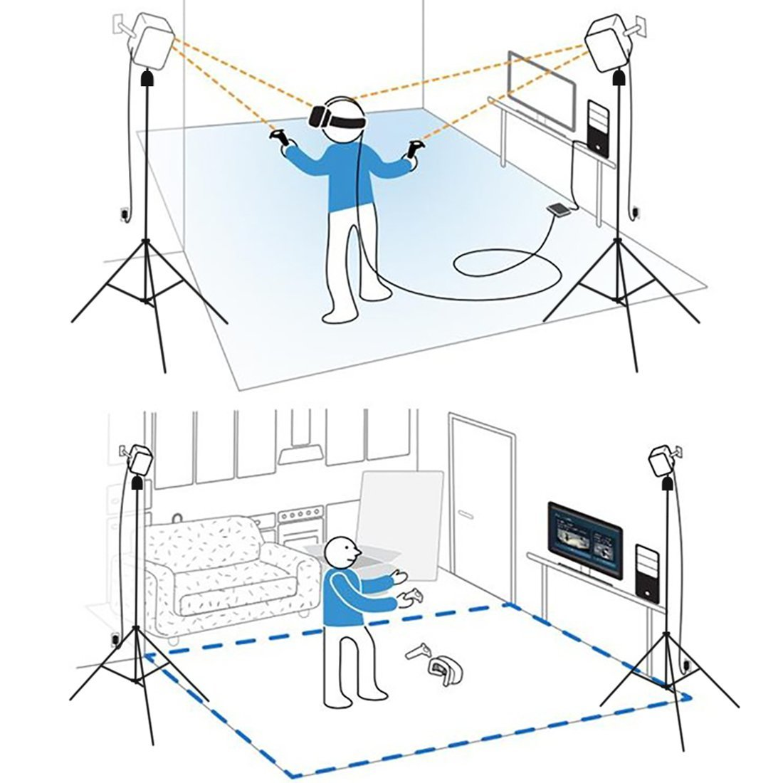
Рисунок 2.1 – Налаштування апаратури в масштабі кімнати

Перший контролер HTC Vive був представлений під час виступу на всесвітньому конгресі HTC в березні 2015 року. В тому ж році були розіслані комплекти для розробки, а перша споживча версія пристрою була випущена в 2016 році. Прототипи створеної Valve системи віртуальної реальності були продемонстровані протягом 2014 - 2015 року Valve оголосила про SteamVR і про те, що вона продемонструє «апаратну систему SteamVR» на конференції розробників ігор. На виставкі Google I/O анонсував нову, повністю вбудовану автономну систему VR, яка була створена командою Vive, а також Lenovo. Також в 2016 році HTC і Valve представили майже фінальну версію апаратного забезпечення пристрою, відому як HTC Vive Prо.
Даний контролер дозволяє в безпровідному режимі взаємодіяти з віртуальним світом. Має 24 датчика, двоступеневий тригер, багатофункціональний трекпад, двоступеневий тригер, тактильний зворотний зв’язок HD і акумулятор ємністю 960 мАч (рис. 2.2).

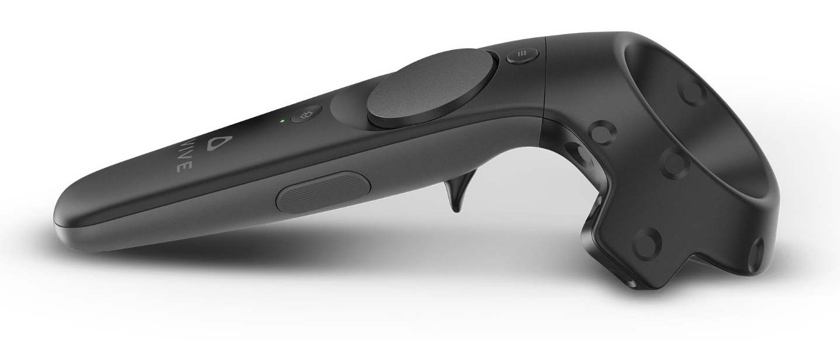
Рисунок 2.2 – HTC Vive Controller

Комплект даного пристрою включає;
- Один контролер;
- Страхувальний шнур;
- Кабель micro-USB і адаптер живлення.
Також даний пристрій сумісній з усіма продуктами HTC при використанні базової станції BS 1.0 і аксесуарами при використанні станції.
Даний контролер має додаткове обладнання та аксесуари, а саме гарнітуру Vive яка має частоту оновлення 90 Гц і поле огляду 110 градусів. У пристрої використовуються дві OLED- панелі, по одній на кожне око, кожна з роздільною здатністю екрану 1080 × 1200 / 2160 × 1200 комбінованих пікселів (рис. 2.3).

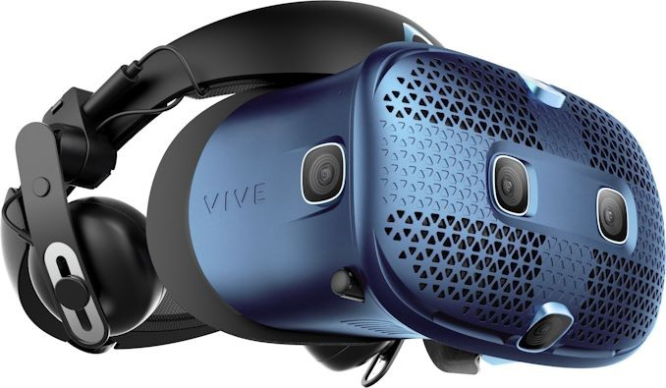
Рисунок 2.3 – Гарнітура Vive

Функції безпеки включають фронтальну камеру, яка дозволяє користувачеві спостерігати за навколишнім світом, не знімаючи гарнітуру. Програмне забезпечення також може використовувати камеру для розпізнавання будь-яких рухомих або статичних об’єктів в кімнаті; ця функція може використовуватися як частина системи безпеки «шаперон», яка автоматично відображає віртуальну стіну або зображення з камери, щоб безпечно направляти користувачів від перешкод або реальних стін. Всередині прорізів зовнішньої оболонки гарнітури знаходяться десятки інфрачервоних датчиків, які виявляють ІК-імпульси базових станцій, щоб визначити поточне місце розташування гарнітури в просторі. Інші датчики включають G-сенсор, гіроскоп і датчик наближення.
Контролери Vive у котрих є кілька методів введення, включаючи трекпад, кнопки захоплення і двоступеневий тригер, і саме головне час використання на одній зарядці становить близько 6 годин (рис. 2.4).
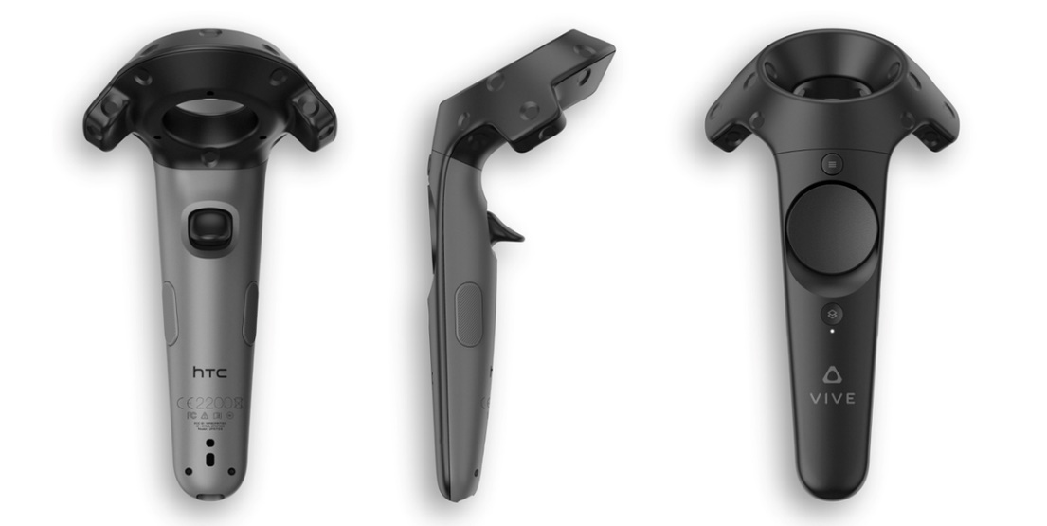
Рисунок 2.4 – Контролери Vive

У контролер вбудовано 24 інфрачервоних датчика, які виявляють базові станції для визначення місця розташування контролера. Система відстеження SteamVR використовується для відстеження та місцеположення контролера з точністю до часток міліметра з частотою оновлення від 250 Гц до 1 кГц.
Базові станції Vive: також відомі як система стеження Lighthouse, являють собою дві чорні скриньки, які створюють віртуальний простір на 360 градусів (рис. 2.5). Базові станції випромінюють синхронізовані інфрачервоні імпульси зі швидкістю 60 імпульсів в секунду, які потім уловлюються гарнітурою і контролерами з субміліметрової точністю.
Бездротова синхронізація скорочує кількість проводів, що робить базові станції практичними для використання в домашніх умовах.
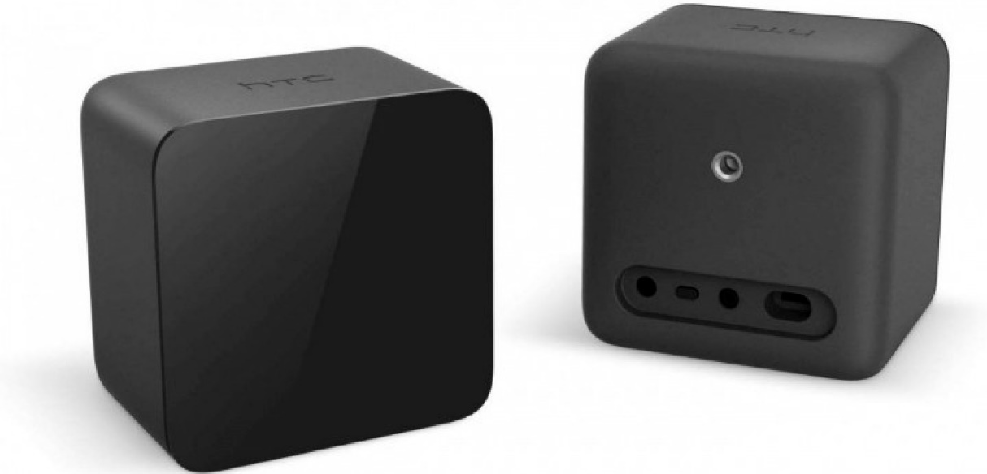
Рисунок 2.5 – Базові станції Vive

Vive Tracker це аксесуар для відстеження руху; він призначений для підключення до фізичних аксесуарів і контролерів, щоб їх можна було відстежувати через систему Lighthouse. У трекерах Vive є роз’єм, який можна використовувати для зв’язку з аксесуаром, до якого він підключений. Даний пристрій Vive Tracker продається як окремий продукт так і в комплекті з аксесуарами та іграми, призначеними для інтеграції з ним, такими як Hyper Blaster (контролер в стилі світлового пістолета) і ракетка, призначена для спортивних ігор. Інші аксесуари сторонніх виробників були розроблені для використання трекера Vive, наприклад браслети призначені для прикріплення до рук або ніг користувача для відстеження положення тіла. Але основним методом взаємодії з віртуальним простором є шолом віртуальної реальності та контролери або рукавички, які відстежують положення рук в просторі, хоча дана належність одягається на такі частини тіла як ноги, а саме ступні і коліна, пояс також додатково груди плечі та руки (рис 2.6).

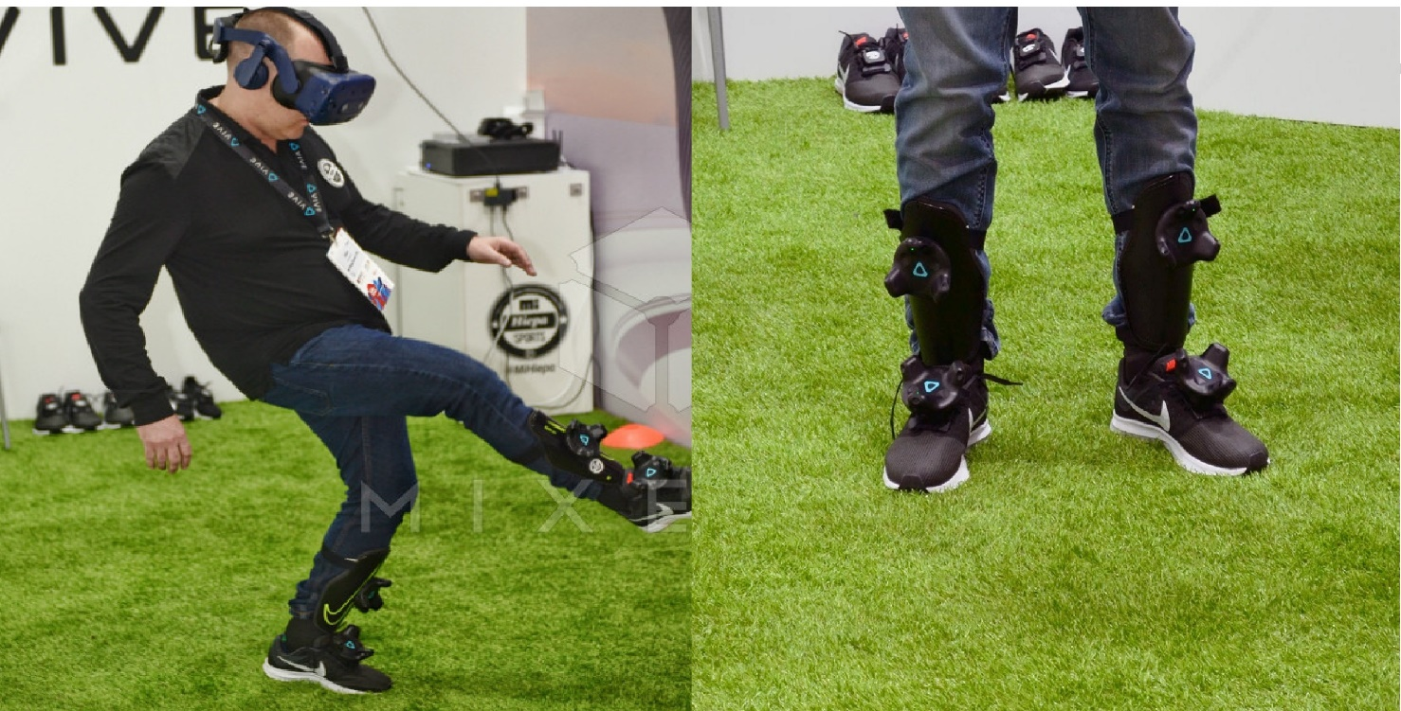
Рисунок 2.6 – HTC Vive Tracker – відстеження рук, ніг і інших предметів в VR

Аудіо ремінець Vive Deluxe: був випущений в червні 2017 року як додатковий аксесуар для гарнітури (рис. 2.7).
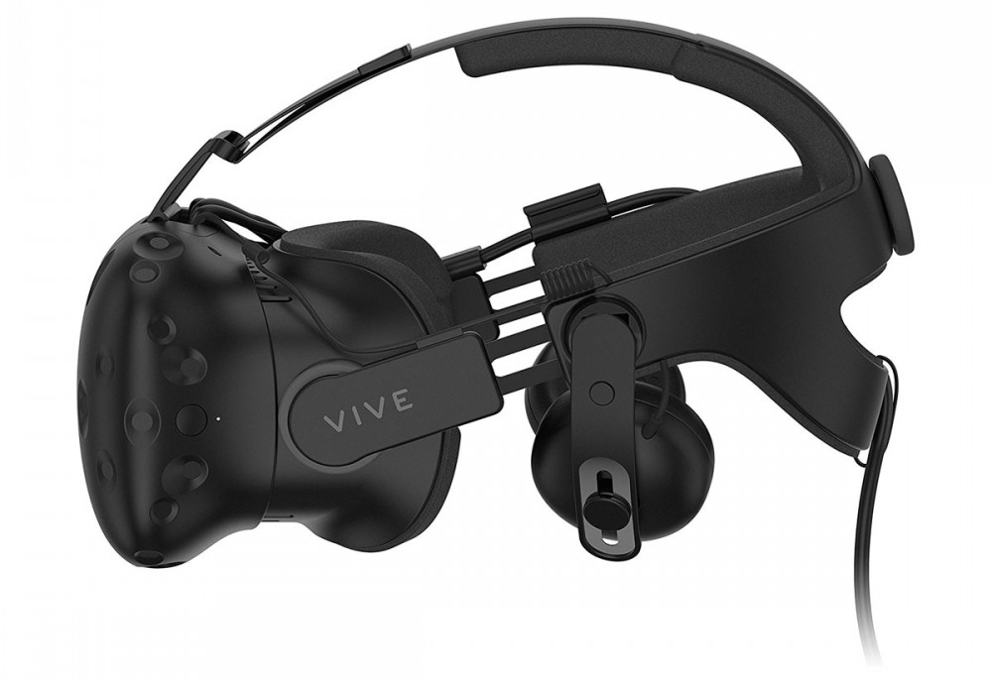
Рисунок 2.7 – Аудіо ремінець Vive Deluxe

Вони хоча і являються аксесуаром, але виглядають як вбудовані навушники-вкладиші, мають підвищений комфорт за рахунок кращого розподілу ваги.
Бездротовий адаптер Vive був запущений в якості аксесуару в вересні 2018 року для оригінальних Vive і Vive Pro. Це дозволяє підключити гарнітуру до комп’ютера без проводів (рис. 2.8).

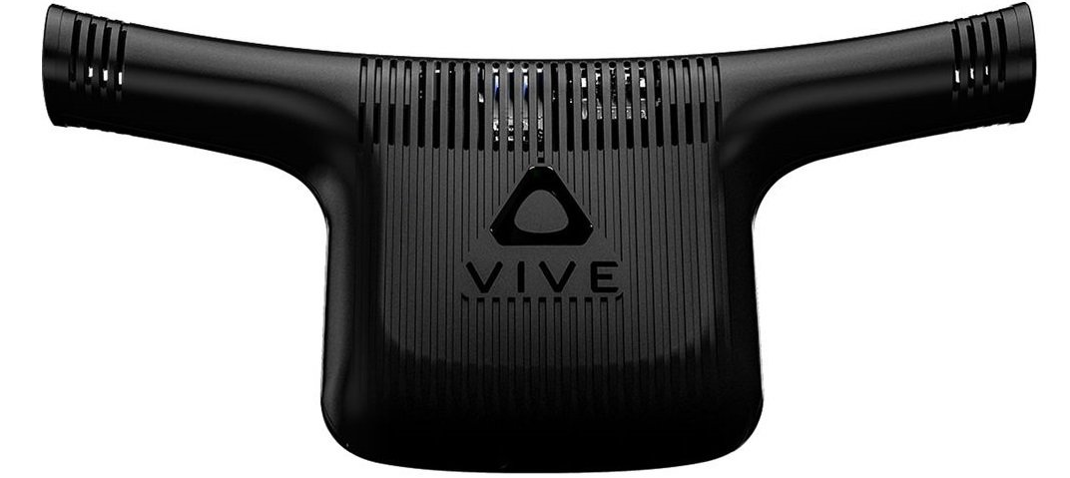
Рисунок 2.8 – Бездротовий адаптер Vive

Контролери Valve Index були відомі під час розробки як Knuckle Controllers, розроблені командою Valve (рис. 2.8).
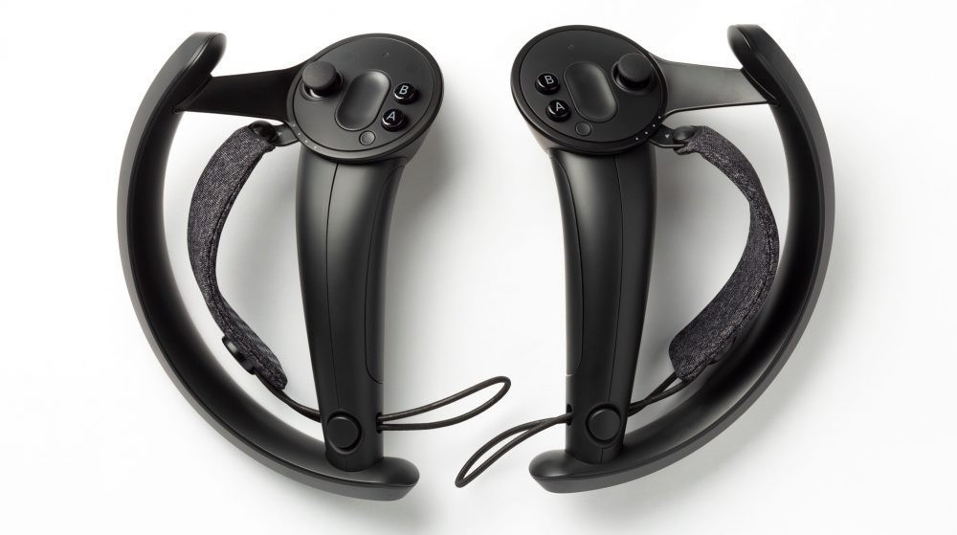
Рисунок 2.8 – Контролери Valve Index

Спочатку Vive були потрібні комп’ютери під управлінням Microsoft Windows. У лютому 2017 року, була додана підтримка для Linux, з подальшою підтримкою MacOS в червні 2017 року.
Комплект кріплення для бездротового адаптера серії VIVE Cosmos включає кабель для гарнітури, подушку для голови, липучку, підставку і акумуляторний блок (рис. 2.9).
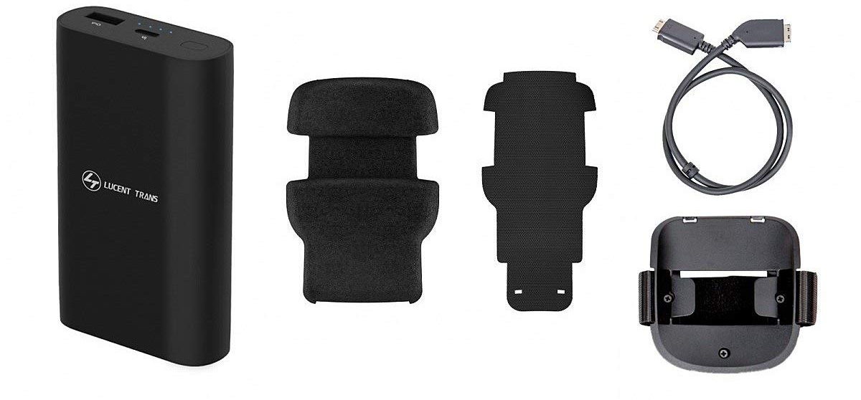
Рисунок 2.9 – Комплект для підключення бездротового адаптера VIVE Cosmos

2.2 Дані гарнітури Oculus Rift

Oculus Rift являє лінійку гарнітур віртуальної реальності (рис.2.10), розроблена і вироблена Oculus VR, підрозділом Facebook Inc. Випущена в березні 2016 року. У 2012 році Oculus ініціював кампанію на Kickstarter по фінансуванню розробки Rift.
На даному приладі використовується дисплей DK2, який представляє собою панель OLED Pentile з розшіренням1920 x 1080 (1080p). Він має більш високу роздільну здатність, нижчу стійкість, більш яскраві кольори та менший ефект дверного екрану, ніж дисплей DK1. Перевага OLED перед ЖК-дисплеєм (використовуваним DK1) полягає в тому, що він випромінює світло і не вимагає підсвічування.
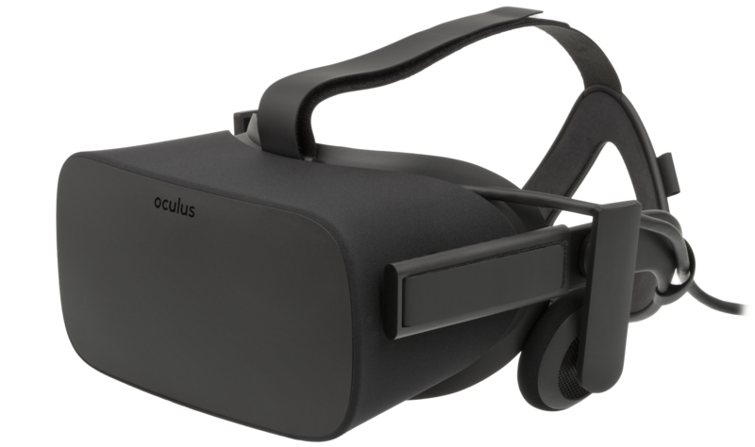
Рисунок 2.10 – Гарнітура віртуальної реальності Oculus Rift

Це дозволяє OLED відтворювати найбільшу глибину чорного і більш яскраві кольори, крім того, матриця Pentile частково знижує ефект «екранної двері», в той час як дисплей майже повністю усуває розмиття і тремтіння зображення. Єдиний негативний аспект DK2 в порівнянні з DK1 полягає в тому, що поле зору DK2 трохи нижче, ніж у DK1. DK2 має зовнішню камеру, яка відстежує ваше положення в полі зору камери відстежується масив ІК-світлодіодів в передній частині гарнітури, щоб фіксувати положення і рух вашої голови в тривимірному просторі. CMOS-камера здатна фіксувати ваші рухи до 60 разів на секунду. DK2 має вбудований тестер затримки, який дозволяє розробникам швидко і точно вимірювати затримку між рухом і фотонами в своїх додатках і іграх. Зверніть увагу, що дисплей DK2 – це буквально дисплей Samsung Galaxy Note 3.
На даний час використання Oculus Rift офіційно підтримує Microsoft Windows, macOS і Linux, в інсталяційний пакет входять такі компоненти, як драйвер гарнітури (який включає драйвер дисплея Oculus і драйвери контролера), драйвер датчика позиційного стеження, службу Oculus і додаток Oculus Home. Служба часу виконання реалізує ряд методів обробки, призначених для мінімізації затримки і, крім того, підвищення плавності роботи додатків віртуальної реальності при більш слабкому обладнанні. До них відносяться прямий режим, асинхронне спотворення часу і асинхронне спотворення простору.
Коли користувач надягає Rift і ніякий інший контент не виводиться на гарнітуру, йому надається Oculus Home, це стандартне середовище Rift, яке надає їм плаваюче меню та дозволяючи користувачеві запускати власні програми віртуальної реальності, купувати контент віртуальної реальності в магазині Oculus Home з гарнітури.
Оновлення базового програмного забезпечення під назвою Core 2.0 представило більш інтерактивну середу за замовчуванням, щоб користувач міг переміщатися і налаштовувати її за допомогою імпортованих 3D-моделей. Oculus підтримує ринок додатків для гарнітур. У списках дозволені тільки ті додатки, які без проблем працюють на рекомендованому обладнанні.
Контент для Rift розробляється з використанням Oculus PC SDK, безкоштовного пропрієтарного SDK, доступного для Microsoft Windows (в майбутньому планується підтримка OSX і Linux). Це повнофункціональний SDK, який обробляє для розробника різні аспекти створення контенту віртуальної реальності, такі як оптичне викривлення і передові методи рендеринга.
Oculus SDK безпосередньо інтегрований з популярними ігровими движками Unity 5, Unreal Engine 4 і Cryengine. Це дозволяє розробникам, вже знайомим з цими двигунами, створювати VR-контент практично без коду, специфічного для VR.
Rift – це відкрита платформа, тому розробникам не потрібно ніяких схвалень або перевірок для розробки, поширення або продажу контенту для неї, а також не потрібно платити будь-які ліцензійні збори. Однак SDK можна змінювати або повторно використовувати для інших цілей або обладнання без дозволу. Контент розроблений для комплекту розробника 2 з використанням SDK версії 0.8 або вище, сумісний з Rift; проте контент, розроблений для комплекту розробника 1 або старіших версій SDK, необхідно буде перекомпілювати з використанням останньої версії SDK для забезпечення сумісності.
Для Oculus VR потрібні наступні технічні характеристики обладнання для комп’ютерів, що використовують Oculus Rift, вказавши процесор Intel Core i5-4590, не менше 8 ГБ оперативної пам’яті, не менше графічної карти AMD Radeon R9 290 або Nvidia GeForce GTX 970, вихід HDMI 1.3, три порти USB 3.0 і один USB 2.0 порт. Oculus VR заявила, що ці вимоги залишаться в силі протягом життя першої споживчої моделі. Компанія також заявила що хоча майбутні дискретні графічні процесори для ноутбуків можуть досягти необхідної продуктивності для Oculus Rift, системи які перемикаються між інтегрованою і дискретною графікою можуть не обробляти висновок таким чином який підтримує пристрій. Oculus Rift підтримує тільки 64-розрядні версії Microsoft Windows 7 SP1 або новіше; Oculus VR заявив, що пристрій спочатку буде підтримувати Windows тільки для того щоб зосередитися на «надання високоякісного якості віртуальної реальності на споживчому рівні» підтримка Linux і macOS буде розроблена в майбутньому.
В 2016 році Oculus VR оголосила про зменшення рекомендацій по обладнанню: тепер пропонується процесор Intel Core i3-6100 або AMD FX 4350, як мінімум GeForce GTX 960 або аналогічна відеокарта, два порти USB 3.0 і один порт USB 2.0, а також Windows. 8 або новіше. Компанія заявила, що ці нижчі вимоги стали можливі завдяки прийняттю інтерполяції руху в системах які не можуть обробляти повні 90 кадрів в секунду, драйвери дозволяють програмному забезпеченню виконувати рендеринг зі швидкістю 45 кадрів в секунду і генерувати кадри на основі відмінностей між ними для відправки в гарнітуру для підтримки її частоти кадрів. Oculus заявила, що ці зміни знизили середню вартість обладнання ПК, що відповідає цим специфікаціям, а також дозволять деяким ноутбуків працювати з Oculus Rift
У червні 2018 року Oculus VR оновив рекомендовані специфікації ОС до Windows 10. Хоча користувачі Windows 7 і Windows 8.1, як і раніше будуть мати доступ до стандартного інтерфейсу Rift, для нових функцій і додатків може знадобитися оновлення до Windows 10.

2.3 PlayStation VR дані та характеристики

PlayStation VR (PS VR, відомий під кодовою назвою Project Morpheus в процесі розробки) є гарнітура віртуальної реальності, розроблена Sony Interactive Entertainment. Він повністю сумісний з PlayStation 4 і сумісний з домашньою ігровою консоллю PlayStation 5. PlayStation VR сумісна з PlayStation 5 через адаптер, який Sony безкоштовно відправляє всім, хто раніше придбав PS VR. В даний час немає анонсованих ігор для PlayStation 5, що підтримують PS VR; тільки PlayStation 4 версії ігор з підтримкою PS VR можуть включити віртуальну реальність на PlayStation 5. У деяких іграх і демонстраціях для віртуальної реальності гравець, що носить гарнітуру, діє окремо від інших гравців без гарнітури. Система PlayStation VR може виводити зображення як на гарнітуру PlayStation VR, так і на телевізор одночасно, при цьому телевізор або відображає зображення, що відображається на гарнітурі, або відображає окреме зображення для змагального або спільного ігрового процесу. PlayStation VR працює зі стандартним контролером DualShock 4, контролерами PlayStation Move або контролером PlayStation VR Aim.
PlayStation VR (рис. 2.11) має 5,7 – дюймову OLED - панель, з дозволом дисплея в 1080 пікселів. В гарнітурі також є блок процесора, який дозволяє виводити відеосигнал Social Screen на телевізор, а також обробляти тривимірний звуковий ефект, і використовує роз’єм для навушників 3,5 мм. На поверхні гарнітури також є дев’ять світлодіодних індикаторів стану, що дозволяють PlayStation Camera відстежувати рух голови на 360 градусів. Прототип, представлений на GDC’15, включав OLED-дисплей з роздільною здатністю 1920 × 1080 пікселів (що забезпечує дозвіл 960 × 1080 пікселів на око) з субпіксельною матрицею RGB і здатний відображати контент зі швидкістю 120 кадрів в секунду. Він має кут огляду 100, 6 DOF стеження за головою, стереоскопічне 3D і неспотворений вивід на телевізор, щоб інші могли бачити те, що бачить власник гарнітури, або окремий дисплей, щоб конкурувати з користувачем гарнітури, використовуючи стандартний контролер PS4.

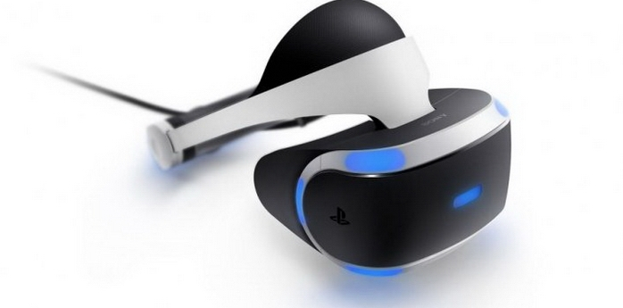
Рисунок 2.11 – Гарнітура PlayStation VR

У вересні 2015 року з’ясувалося, що гарнітура матиме три режими рендеринга для розробників на вибір: власний 90 Гц, власний 120 Гц і режим, в якому ігровий процес, який працює з частотою 60 Гц, буде відображатися з частотою 120 Гц з використанням методу інтерполяції руху, званого асинхронним перепроеціюванням. Інтерполяція буде досягнута з невеликими системними ресурсами і невеликою затримкою менше 18 Мілі секунд. Цей метод також буде використовуватися у власному режимі 120 Гц для забезпечення постійної частоти кадрів. За словами представника Sony, компанія очікує, що режим з інтерпольованої частотою 120 Гц стане популярним вибором для ігор.
Ігри PlayStation VR можуть передавати на гарнітуру і телевізор різні точки зору. Шухей Йосіда, президент SIE Worldwide Studios, пояснив щодо демонстрації від Japan Studio, Monster Escape (в якій чотири гравці, які грають з телевізора, повинні ухилятися від монстра, керованого гравцем за допомогою гарнітури), що ця здатність дозволила VR отримати асиметричний «соціальний досвід », аналогічно цитуючи існуючу гру Keep Talking and Nobody Explodes як ще один приклад VR-сумісної гри, яка підкреслює взаємодію.
В 2017 році Sony випустила модель CUH-ZVR2 для PlayStation VR, в яку були внесені незначні зміни, такі як більш тонкий і обтічний з’єднувальний кабель з різними роз’ємами від моделі CUH-ZVR1 і вбудовані стерео навушники. Новий процесор також підтримує наскрізну передачу відео HDR.

2.4 Порівняння характеристик контролерів

На даний момент ми маємо три різні марки віртуальних контролерів та додаткового обладнання до них, тому нам потрібно з’ясувати який із них кращий по характеристикам і який простіше скопіювати в плані реалізації аналогового пристрою (див. табл. 2.1).

Таблиця 2.1 – Порівняння контролерів
 |  | HTC Vive Pro |  | Sony PlayStation VR |  | Oculus Rif
ХАРАКТЕРИСТИКИ
РОЗШИРЕННЯ ДИСПЛЕЯ | 2880x1600 пікс /1440x1600 на око/ |  | 1920x1080 пікс /960x1080 на око / |  | 2160x1200 пікс /1080x1200 на око /
КУТ ОГЛЯДУ | 110 ° |  | 100 ° |  | 110 °
ЧАСТОТА ОНОВЛЕННЯ | 90 кадр/сек |  | 120 кадр/сек |  | 90 кадр/сек
НАСТРОЙКА ВІДСТАНІ ЛІНЗ |  |  | - |  | -
НАСТРОЙКА мІжзрачковОЇ ВІДСТАНІ |  |  | -
МУЛЬТИМЕДІА
USB A | -
USB C | + |  | - |  | -
ДИСПЛЕЙ ПОРТ | v1.2 |  | - |  | -
HDMI | - |  | + |  | v1.4
BLUETOOTH | + |  | - |  | -
МіКРОФОН | /стерео/ |  |  |  | -
НАУШНИКИ | / змінні / |  | -
ВиХіД НА НАвУШНИКИ | - |  |  |  | -
ЗАГАЛЬНЕ
УПРАВЛіНння | - |  | кнопочне |  | -
КОНТРОЛЛЕР | /2 комплектних контроллера/ |  | -
ЗОВНІШНІ ДАТЧИКИ |  |  | - |  | -
ГАБАРИТи (В*Ш*Г) |  |  | 187x185x277 мм / без урахування виступаючих частин, головний дужка - мінімальний розмір /
вага | 820 -960 г |  | 610 г |  | 470 г
Кожний із переглянутих контролерів має свої переваги та недоліки, але можна відзначити, що контролери від HTC Vive мають значну перевагу над Sony PlayStation VR та Oculus Rift як більш розширеним функціоналом хоч і не у всіх категоріях так і більшим комплектуванням.
Sony PlayStation VR виділяється лише частотою оновлення кадрів яка складає 120 кад./с. порівнюючи HTC Vive та Oculus Rift з їх 90 кад./с., також мінус даного пристрою в тому, що він підходить лише для ігрових консолей Sony PlayStation.
Oculus Rift являє більш дешевий собою аналог HTC Vive, який буквально не уступає в характеристиках тому є більш доступним для користувачів.

Висновок за розділом 2

В даному розділі ми проаналізували такі типи контролерів та гарнітур віртуальної реальності як Htc Vive, Oculus Rift та PlayStation VR. Дані компанії являється одними із світових лідерів серед виробників контролерів віртуальної реальності, дані контролери можуть працювати як окремо, так і разом з іншими пристроями віртуальної реальності окрім PlayStation VR, дана апаратура працює лише з ігровими консолями PlayStation.

РОЗДІЛ 3
ВИЗНАЧЕННЯ РОЗТАШУВАННЯ ОБ’ЄКТІВ У ПРОСТОРІ ЗА ДОПОМОГОЮ ARDUINO UNO

3.1 Універсальний мікроконтролер Arduino Uno, характеристики та можливості

Arduino це компанія, яка створює універсальні мікроконтролери та мікропроцесорні комплекти для побудови цифрових пристроїв з відкритим вихідним кодом апаратного та програмного забезпечення, проектуванням та співтовариством користувачів. Апаратні продукти даної компанії ліцензуються за ліцензіями CC-BY-SA, програмне забезпечення за ліцензіями GNU Lesser General Public License (LGPL) або GNU General Public License (GPL). Це вирішення питання про виробництво платформи Arduino та поширення програмного забезпечення за угодою.
У конструкціях платформи Arduino використовуються різні мікропроцесори та контролери. Плати оснащені наборами цифрових та аналогових контактів вводу / виводу тобто (I / O), які можуть бути підключені до різних плат розширення «екранів» або макетів для прототипування та інших схем. Плати оснащені інтерфейсами послідовних зв’язків у тому числі універсальної послідовної шини (USB) на деяких моделях, які використовуються для завантаження програм. Мікроконтролери можуть бути запрограмовані з використанням мови програмування C і C++ із використанням стандартного API, також відомого як «мова Arduino». У доповненні до використання традиційних інструментальних засобів компілятора, проект Arduino пропонує інтегровану середу розробки (IDE) та інструмент командної строки (arduino-cli), розроблений на Go.
Arduino Uno уявляє з себе плату мікроконтролера на основі мікрочіпа ATmega328P, який розроблений Arduino.cc. Плата оснащена наборами цифрових і аналогових контактів вводу та виводу як згадувалося раніше, які можуть бути підключені до різних плат розширення та різних схем. Плата має 14 цифрових виходів штирі введення / (шість здатних ШІМ виходів), 6 аналогових входів / виходів контакти і програмується з Arduino IDE (Integrated Development Environment), через USB кабель типу В. Плата може живитися від USB-кабелю або від зовнішньої 9-вольтової батареї, але діапазон напруги повинен бути від 7 до 20 вольт (рис. 3.1). Дана плата схожа на Arduino Nano і Leonardo. Еталонний дизайн обладнання поширюється по ліцензії Creative Commons Attribution Share-Alike 2.5.
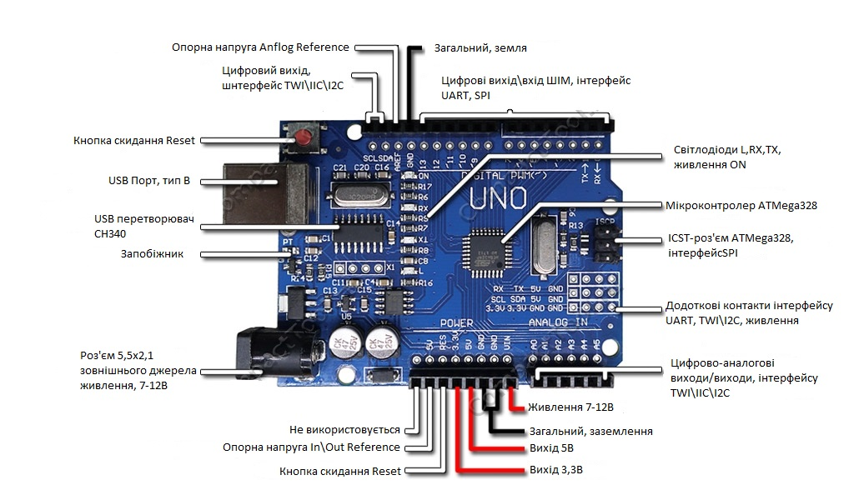
Рисунок 3.1 – Вводи та виводи Arduino uno

Загальні функції контактів:
VIN – вхідна напруга для плати Arduino / Genuino, коли вона використовує зовнішнє джерело живлення (на відміну від 5 вольт від USB-з’єднання або іншого регульованого джерела живлення). Ви можете подавати напругу через цей контакт або якщо напруга подається через роз’єм живлення, отримати доступ до нього можно через цей контакт.
5V – цей пін виводить регульовану напругу 5V від регулятора на платі. Плата може отримувати живлення від роз’єму постійного струму (7-20 В), USB-роз’єму (5 В) або від контакту VIN плати (7-20 В). Подача напруги через контакти 5 В або 3,3 В обходить регулятор і може пошкодити плату.
3V3 – живлення 3,3 В генерується бортовим регулятором. Максимальний споживаний струм складає 50 мА.
GND – контакти заземлення.
IOREF – забезпечує опорну напругу, з якою працює мікроконтролер. Правильно налаштований екран може зчитувати напругу на контакті IOREF і вибирати відповідне джерело живлення або дозволяти перетворювачів напруги на виходах працювати з 5 В або 3,3 В.
Reset – зазвичай використовується для додавання кнопки скидання.
Кожен з 14 цифрових контактів і 6 аналогових контактів на Uno може використовуватися як вхід або вихід на базі скрипта (з використанням функцій pinMode (), digitalWrite () і digitalRead ()). Вони працюють на 5 вольт. Кожен пін може забезпечувати або приймати 20 мА в якості рекомендованого робочого стану і має внутрішній резистор (відключений за замовчуванням) на 20-50 кОм. Щоб уникнути незворотного пошкодження мікроконтролера не повинно бути перевищено максимальне значення 40 мА на будь-якому контакті введення / виведення. Uno має 6 аналогових входів, позначених від A0 до A5; кожен забезпечує дозвіл 10 біт (т. е. 1024 різних значення). За умовчанням вони вимірюються від землі до 5 вольт, хоча можна змінити верхню межу діапазону за допомогою виведення AREF і функції analogReference ().
Крім того, деякі піни мають спеціалізовані функції:
Послідовний / UART - контакти 0 (RX) і 1 (TX). Використовується для прийому (RX) і передачі (TX) послідовних даних TTL. Ці контакти підключаються до відповідних контактів послідовного чіпа ATmega8U2 USB-to-TTL.
Зовнішні переривання - піни 2 і 3. Ці піни можуть бути налаштовані для запуску переривання при низькому значенні, наростаючому або спадаючому фронті або зміні значення.
ШІМ – контакти 3, 5, 6, 9, 10 і 11. Може забезпечувати 8-бітний вихід ШІМ з функцією analogWrite ().
SPI – контакти 10 (SS), 11 (MOSI), 12 (MISO) і 13 (SCK). Ці контакти підтримують зв’язок SPI з використанням бібліотеки SPI.
TWI / I²C – контакт SDA (A4) і контакт SCL (A5). Підтримують зв’язок TWI за допомогою бібліотеки Wire.
AREF – опорна напруга для аналогових входів.
Слово «uno» в перекладі з італійської означає «один» і було вибрано для позначення першого випуску програмного забезпечення Arduino. Плата Uno є першою в серії плат Arduino на базі USB; вона і версія 1.0 Arduino IDE були еталонними версіями Arduino, які тепер еволюціонували до новіших випусків. Мікрочіп ATmega328 на платі поставляється з попередньо запрограмованим загружчиком, який дозволяє завантажувати в нього новий код без використання зовнішнього апаратного програматора.
Хоча Uno взаємодіє з використанням оригінального протоколу STK500 , він відрізняється від усіх попередніх плат тим, що не використовує мікросхему драйвера FTDI USB-to-serial. Замість цього він використовує Atmega16U2 (Atmega8U2 до версії R2), запрограмований як перетворювач USB-to-serial.
Проект Arduino почався в Interaction Design Institute Ivrea (IDII) в Іврії, Італія. У той час студенти використовували мікроконтролер BASIC Stamp, вартість якого була значною для багатьох студентів. У 2003 році Ернандо Барраган створив платформу розробки Wiring як проект магістерської дисертації в IDII під керівництвом Массімо Банц і Кейсі РЕАСЕ, відомих своїми роботами над мовою Processing. Метою проекту було створення простих і недорогих інструментів для створення цифрових проектів не інженерами. Платформа складалася з друкованої плати (PCB) з ATmega.168, IDE, засновану на обробці, і бібліотечні функції для простого програмування мікроконтролера (рис. 3.2).
Також у тому році Массімо Банц разом з Девідом Мелліс, іншим студентом IDII, і Девідом Куартьелесом додали в Wiring підтримку більш дешевого мікроконтролера ATmega8. Але замість того, щоб продовжити роботу над Wiring, вони розділили проект і перейменували його в Arduino. Ранні плати Arduino використовували мікросхему драйвера FTDI USB-to-serial і ATmega 168. Uno відрізнявся від усіх попередніх плат тим, що мав мікроконтролер ATmega328P і ATmega16U2 (Atmega8U2 до версії R2), запрограмований як USB-to- послідовний перетворювач.
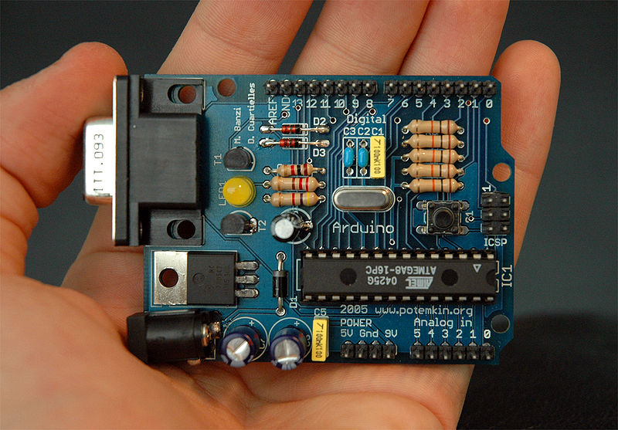
Рисунок 3.2 – Одна із перших Arduino uno професійного типу

Arduino Uno має ряд засобів для зв’язку з комп’ютером або іншою платою Arduino / Genuino та іншими мікроконтролерами. ATmega328 забезпечує послідовну зв’язок UART TTL (5 В), який доступний на цифрових пінах 0 (RX) і 1 (TX). ATmega16U2 на платі передає послідовний зв’язок через USB і відображається як віртуальний COM-порт для програмного забезпечення на комп’ютері. У прошивці 16U2 використовуються стандартні драйвери USB COM, і зовнішній драйвер не потрібен. Однак в Windows потрібно файл .inf, але програмне забезпечення Arduino (IDE) включає послідовний монітор який дозволяє відправляти прості текстові дані на плату і з неї, світлодіоди RX і TX на платі будуть мигати, коли дані передаються через мікросхему USB-to-serial і USB-з’єднання з комп’ютером (але не для послідовної зв’язку на контактах 0 і 1). Також на платі присутнє автоматичне або програмне скидання даних тобто очистка плати контролера замість того щоб вимагати фізичного натискання кнопки скидання перед завантаженням плата Arduino / Genuino Uno розроблена таким чином щоб її можна було скинути за допомогою програмного забезпечення запущеного на підключеному комп’ютері. Одна з ліній апаратного управління потоком (DTR) ATmega8U2 / 16U2 підключена до лінії скидання ATmega328 через конденсатор ємністю 100 нанофарад. Коли ця лінія затверджується (приймає низький рівень), лінія скидання опускається досить довго щоб скинути мікросхему. Ця установка має й інші наслідки. Коли Uno підключений до комп’ютера під керуванням Mac OS X або Linux, він скидається кожен раз коли до нього підключається програмне забезпечення (через USB). Наступні півсекунди завантажувач працює на Uno. Хоча він запрограмований на ігнорування перекручених даних (тобто чогось, окрім завантаження нового коду), він буде перехоплювати перші кілька байтів даних, відправлених на плату після відкриття з’єднання.

3.2 XOD Середовище розробки програмного забезпечення для Arduino

XOD представляє з себе мову програмування візуального типу для мікроконтролерів. Дана тема була запущена в 2016 році тому для реалізації даного проекта платформи XOD розробники XOD Inc залучили підтримку та сумісність з платами Arduino і Raspberry Pi.
Основним елементом програмування XOD є система вузлів та блоків. XOD базується на принципах функціонального реактивного програмування та має графічний інтерфейс, прикладного програмування на основі потоку. GNU Affero версії 3.0. XOD може скомпілювати власний машинний код для контролерів низького класу. Вузол - це блок, який представляє або якийсь фізичний пристрій, такий як датчик, двигун або реле, або якусь операцію, таку як додавання, порівняння або конкатенація тексту. XOD також дозволяє користувачеві створити якийсь відсутній вузол, використовуючи інші вузли, без переходу на текстове програмування. Аналогами даної системи програмування являється Node-RED і NoFlo.
XOD зовнішні нагадує блок-схему електронного типу. Для того щоб створити електронну схему нам потрібно використовувати електронні компоненти різного типу і з’єднувати їх між собою контактними доріжками, але за допомогою програми XOD IDE ми можемо виключити дану систему проектування адже там усе це поєднано в одну структуру, тобто в даній програмі один блок представляє як віртуальну структуру електронного компоненту так і частину коду який взаємодіє з іншими компонентами даного блок коду, даний блок має назву нод (Nod) а лінії за допомогою яких їх з’єднують іменують лінками (links).
При роботі в даній структурі нашим завданням являється створення буквально звичайної блок схеми структурного типу з логічно послідовним ланцюгом виконуючих задач, тобто один нод являє собою один віртуальний блок-компонент, який відповідає за певну частину роботи пристрою, який потрібно з’єднати з іншим компонентом за допомогою лінків для взаємної роботи, тим самим створюючи електронну схему в вигляді блок схеми, але дана система як згадувалось раніше також працює і в кодовому режимі, коли на полі з’являєтеся нод, він являється також і частиною коду, але не можливо виставити дві ноди і створити готовий код їх потрібно з’єднати лінками для взаємо роботи тим самим з’єднати структуру і заповнити відсутню частину коду.
Кожен вузол має один або кілька входів, які приймають значення для обробки, і виходи, які повертають результати (рис. 3.3). Створення посилання між виходом і входом створює шлях для даних, дозволяючи одному вузлу передавати значення іншому. Використання такого підходу, дозволяє визначити що робить програма, запобігти створенню програм, які не компілюються, якщо сигнал посилається, але ця система не є ідеальною заміною текстового коду, хоча завжди можна відкоригувати блок-схему для коректної компіляції.

3.3 Компоненти та матеріали використані в даному пристрої

Даний проект був побудованій на базі плати мікроконтролера Arduino Uno мікропроцесор якого являється ATmega328, даний процесор чудово підходить для поставленої задачі в плані обробки інформації. Також був використаний датчик прискорення GY-521 MPU-6050 з функціями гіроскоп 3-осьового типу та акселерометр такого принципу, безшумна тактова кнопка мікропереключателей в кількості п’яти штук та акумулятор li-ion-ного типу для автономної роботи, схеми підключення (рис. 3.3, 3.4).
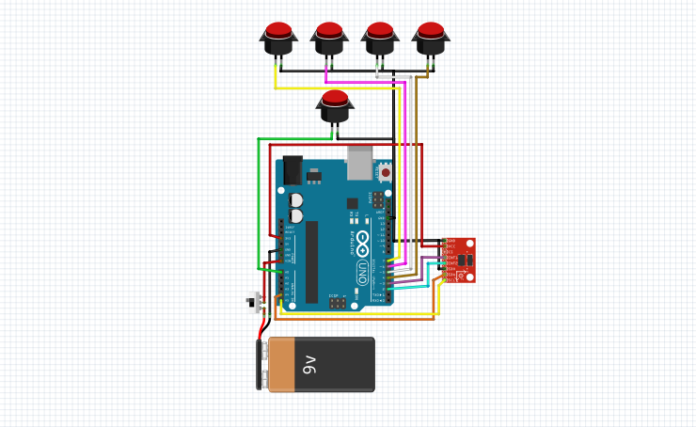
Рисунок 3.3 – Схема підключення одного контролера VR/AR

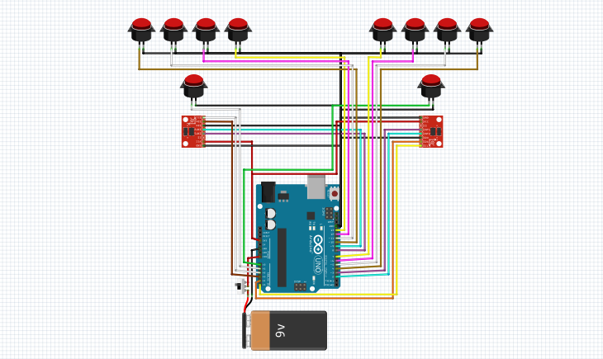Рисунок 3.4 – Схема підключення двох контролерів VR/AR

3.3.1 Датчик прискорення GY-521 MPU-6050 3-осьового типу

Модуль GY-521 призначений для визначення розташування та переміщення об’єкта в просторі за допомогою 3-осьового гіроскопа і 3-х осьового акселерометра. Так само на борту модуля присутній датчик температури (рис. 3.5). Даний модуль може використовуватися для проектування квадрокоптера, стабілізатора для камери або інших проектів, виконаних на платформі Arduino.
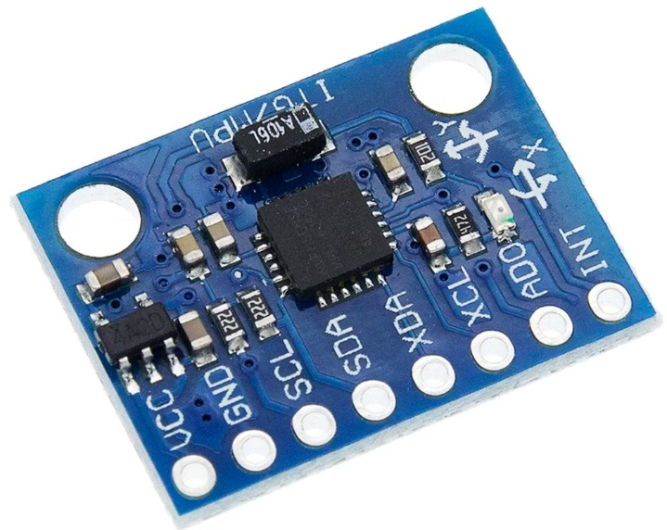
Рисунок 3.5 – Датчик прискорення GY-521 MPU-6050 3-осьового типу
Гіроскоп модуля вимірює кутове прискорення тіла по 3 осях (X, Y, Z), а акселерометр обчислює прискорення тіла уздовж одного напрямку. Для визначення прискорення, акселерометр використовує п’єзоелектричний ефект. У стані спокою модуль постійно виробляє калібрування датчика. Так само датчик може визначати і реєструвати динамічні параметри при русі.
Плата модуля спроектована на базі мікросхеми MPU-6050 американською компанією InvenSense, яка складається з цифрового процесора для обробки сигналів руху DMP. За допомогою процесора модуль може сам робити розрахунки і обробляти інформацію від інших зовнішніх датчиків. Дані мікросхеми містяться в кільцевому буфері FIFO. Розмір сховища буфера FIFO 1024 байт. Підключається модуль до Arduino або інших мікропроцесорним пристроїв за допомогою I2C інтерфейсу. Для забезпечення живлення плати використовуються контакти VCC і GND.
Напруга може подаватися від зовнішнього джерела живлення або від плати Arduino. Крім того, модуль GY-521 включає понижуючий лінійний стабілізатор для живлення від 5В. Розміщений світлодіод на платі, загоряється червоним кольором при подачі напруги на неї.

3.3.2 Структура li-ion акумулятора

Літій-іонна (li-ion) акумуляторна батарея або літій-іонна батарея являє собою тип акумуляторної батареї (рис. 3.6). Літій-іонні батареї зазвичай використовуються в портативній електроніці і електромобілях, і їхня популярність зростає у військовій і аерокосмічній сферах.

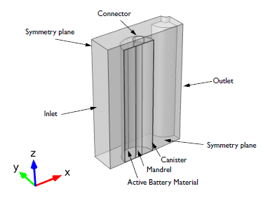
Рисунок 3.6 – Структура li-ion акумулятора

Прототип літій-іонної батареї був розроблений Акірою Йошино в 1985 році на основі більш ранніх досліджень Джона Гуденаф, а потім комерційний літій-іонний акумулятор був розроблений командою Sony і Asahi Kasei на чолі з Йошио Ніші в 1991 році.
У батареях іони літію переміщаються від негативного електрода через електроліт до позитивного електрода під час розряду і назад при зарядці. Літій-іонні батареї використовують інтеркалірованних з’єднаннь літію в якості матеріалу позитивного електрода і зазвичай графіт на негативному електроді. Батареї мають високу щільністю енергії, без ефекту пам’яті (крім осередків LFP) і низьким саморозрядом. Однак вони можуть становити загрозу безпеці, оскільки містять горючі електроліти, і в разі пошкодження або неправильної зарядки можуть призвести до вибухів і пожеж.
Хімічний склад, продуктивність, вартість і характеристики безпеки залежать від типу літій-іонних батареї. У портативній електроніці в основному використовуються літій-полімерні батареї (з полімерним гелем в якості електроліту), оксид літію-кобальту ((LiCoO).2) катодний матеріал і графітовий анод, які разом володіють високою щільністю енергії. Літій-фосфат заліза (LiFePO.4), оксид літію-марганцю (LiMn2О4 шпінель, або 2MnO3 слоїстих матеріалів на основі літію (LMR-NMC)) і оксиду літію, нікелю, марганцю, кобальту (LiNiMnCoO2 або NMC) можуть мати більш тривалий термін служби і можуть мати кращу швидкість передачі. Такі батареї широко використовуються для електричних інструментів, медичного обладнання та інших ролей. NMC і його похідні широко використовуються в електромобілях.
Області досліджень li-ion акумуляторів, серед іншого включають збільшення терміну служби, збільшення щільності енергії, підвищення безпеки, зниження вартості і збільшення швидкості зарядки. В даний час ведуться дослідження в області негорючих електролітів як шляху до підвищення безпеки, заснованої на займистості і летючості органічних розчинників, які використовуються в типовому електроліті. Стратегії включають водні li-ion батареї, керамічні тверді електроліти, полімерні електроліти, іонні рідини і сильно фторовані системи.

3.3.3 Плата контролю li-ion

Контролер заряду акумулятора – електронна схема в складі зарядного пристрою, призначена для управління процесом заряду акумулятора (рис. 3.7).

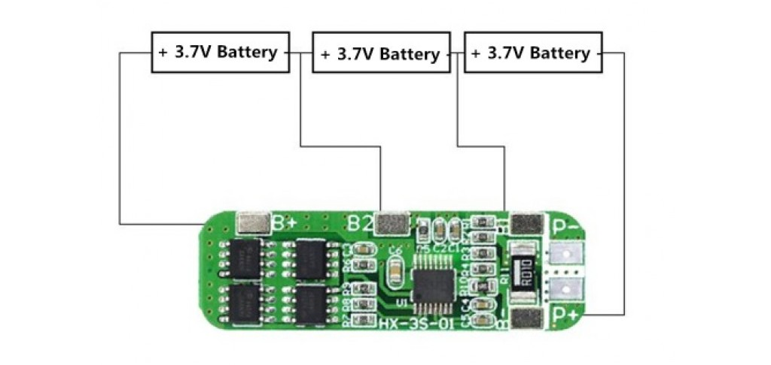
Рисунок 3.7 – Плата контролю li-ion

Даний контролер має наступні функції:
- подача струму (більшого, ніж струм саморозряду для компенсації саморозряду, але меншого, ніж максимальний струм заряду для запобігання руйнування акумулятора);
- реалізація алгоритму розряду/заряду, ефективного для даного типу акумулятора (NiMH, Ni-Cd або Li-Ion) при даному хімічному складі компонентів;
- компенсація різниць потоків енергії при постачанні споживача енергією одночасно з зарядкою акумулятора наприклад, зарядка акумулятора при роботі ноутбука від мережі;
- вимір температури за допомогою термодатчика для аварійного відключення зарядки на холоді або при перегріванні для запобігання псуванню акумулятора;
- вимірювання тиску (за допомогою датчика тиску) для аварійного відключення зарядки при витоку газів для запобігання вибухів і витоку;
- для багатобаночних наприклад, літій-іонних акумуляторів: заряд не всіх, а тільки ще не заряджених банок так названа схема балансування;
Складність алгоритму розряду/заряду залежить від вартості зарядного пристрою.
Відповідно до алгоритму виконуються:
- вимір часу з початку зарядки;
- вимір напруги і струму на вході акумулятора;
- зміна величин струму і напруги заряду в залежності від виміряних значень;
- повторення циклів розряд / заряд для відновлення ємності акумулятора;
- заряд до 90% ємності акумулятора для збільшення терміну служби та інші.

3.4 Алгоритм розробки прошивки для мікроконтролера в XOD IDE

Перш ніж начати роботу в XOD IDE потрібно зробити блок схему та умовно розглянути принцип роботи коду. Алгоритм роботи полягає в тому щоб правильно вибрати та з’єднати ноди за допомогою лінків та завантажити автоматично скомпільований патч в мікроконтролер (рис.3.8). Взагалі принцип роботи тобто метод написання коду в XOD IDE ні чим не відрізняється від стандартного Arduino IDE, хоча якщо в класичному методі потрібно вивчати такі мови як C/C++ та в ручну писати кожну строку коду паралельно підключаючи бібліотеки и коригувати його то в XOD потрібно лише правильно підключити ноди та налаштувати COM порт до якого підключена плата контролера.
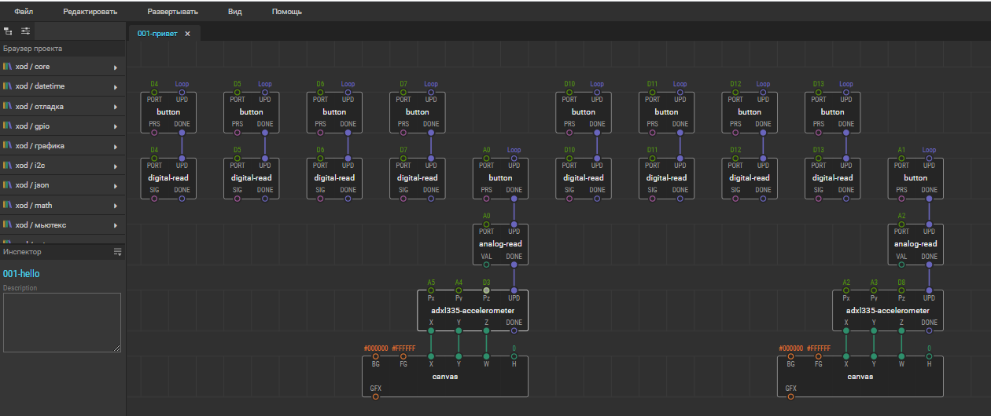
Рисунок 3.8 – Патч прошивки мікроконтролера

В даній схемі коду кожен нод відповідає певному цифровому значенню заданому в самому блоці, він приймає сигнал та аналізує його і передає значення на інший блок, таким чином створює логічно послідовний ланцюг для виконання поставленої задачі. Зараз ми проаналізуємо кожен блок та дані які вона має.
Нода кнопка – Зчитує загальну кнопку або інший механічний перемикач. Очікується, що під час натискання кнопки ввімкнеться вбудований підтягуючий резистор, вузол забезпечує розрив сигналу із затримкою встановлення 20 мс (рис. 3.9).

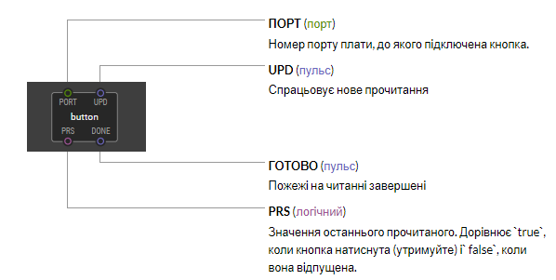
Рисунок 3.9 – Нода кнопка

Нод цифрове зчитування – Зчитує значення цифрового сигналу з порту GPIO на платі. Можливі помилки (рис. 3.10).
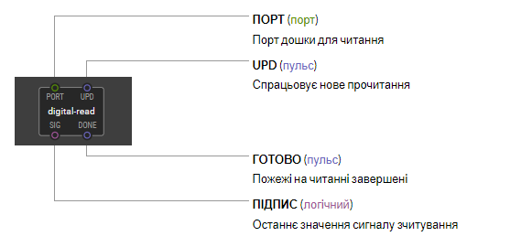
Рисунок 3.10 – Нода цифрове зчитування

Реалізація C ++:
#pragma XOD evaluate_on_pin disable
#pragma XOD evaluate_on_pin enable input_UPD

node {
void evaluate(Context ctx) {
static_assert(isValidDigitalPort(constant_input_PORT), "must be a valid digital port");

if (!isInputDirty<input_UPD>(ctx))
return;

::pinMode(constant_input_PORT, INPUT);
emitValue<output_SIG>(ctx, ::digitalRead(constant_input_PORT));
emitValue<output_DONE>(ctx, 1);
}
}
Нод аналогове зчитування – зчитує значення аналогового сигналу з порту ADC плати (рис. 3.11).
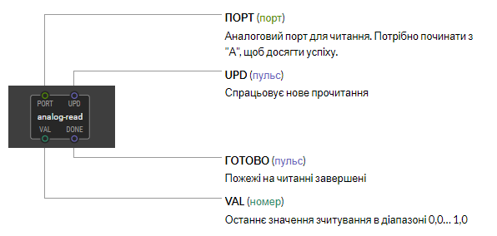
Рис. 3.11 – Нода аналогове зчитування

#pragma XOD evaluate_on_pin disable
#pragma XOD evaluate_on_pin enable input_UPD

node {
// reading from analog input too frequently may affect WiFi connection on ESP8266
// see https://github.com/krzychb/EspScopeA0/tree/master/Bravo#results
#ifdef ESP8266
TimeMs lastReadTime = 0;
#endif

void evaluate(Context ctx) {
static_assert(isValidAnalogPort(constant_input_PORT), "must be a valid analog port");

if (!isInputDirty<input_UPD>(ctx))
return;

::pinMode(constant_input_PORT, INPUT);
#ifdef ESP8266
if (transactionTime() - lastReadTime > 4) {
lastReadTime = transactionTime();
emitValue<output_VAL>(ctx, ::analogRead(constant_input_PORT) / 1023.);
}
#else
emitValue<output_VAL>(ctx, ::analogRead(constant_input_PORT) / 1023.);
#endif
emitValue<output_DONE>(ctx, 1);
}
}
Нод Полотно – це прямокутна частина екрана яка повністю перемальовується, коли оновлюється хоча б один графічний елемент на ньому (рис. 3.12).
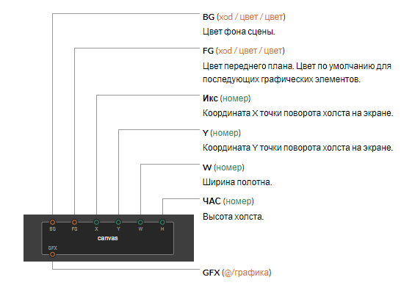
Рис. 3.12 – Нода Полотно

#include <Canvas.h>

node {
uint8_t mem[sizeof(Canvas)];
Canvas* canvas;
int16_t x, y, w, h;

void evaluate(Context ctx) {
auto bgColor = getValue<input_BG>(ctx);
auto fgColor = getValue<input_FG>(ctx);

int16_t x = (int16_t)getValue<input_X>(ctx);
int16_t y = (int16_t)getValue<input_Y>(ctx);
int16_t w = (int16_t)getValue<input_W>(ctx);
int16_t h = (int16_t)getValue<input_H>(ctx);

if (isSettingUp()) {
canvas = new (mem) Canvas();
}

if (isSettingUp() || x != x || y != y || w != w || h != h || isInputDirty<input_BG>(ctx) || isInputDirty<input_FG>(ctx)) {
x = x;
y = y;
w = w;
h = h;
canvas->setPosition(x, y, w, h);
canvas->setStyle(bgColor, fgColor);
emitValue<output_GFX>(ctx, canvas);
}
}
}
Нод adxl335-акселерометр – Зчитує прискорення з датчика на базі ADXL335. Необхідно звернути увагу, що конкретні екземпляри ADXL335 відрізняються один від одного, і їх вихід повинен бути скоректований для точного вимірювання. За замовчуванням значення грубі, але досить розумні для визначення тряски і приблизною орієнтації (рис. 3.13).
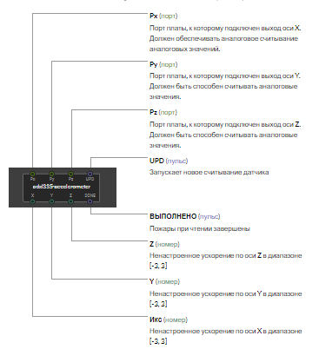
Рис. 3.13 – Нода adxl335-акселерометр

3.5 Підключення до ПК та калібрування даного приладу

Підключення даного пристрою до ПК здійснюється за допомогою USB типу В. Даний контролер визначиться як ігровий пристрій але з додатковими функціями такі як, калібрування чотирьох кнопок під потреби користувача та калібрування акселерометра яке проходить в напівавтоматичному режимі.
Для калібровки акселерометра потрібно зайти в налаштування пристрою після підключення його до ПК та на приборній панелі потрібно натиснути КАЛІБРОВКА «зауваження: перед тим як розпочати калібрування пристрій повинен бути на максимально горизонтальній поверхні інакше дані можуть некоректно зчитатися» це все не сильно заважає але краще не допускати даних помилок на стадії першого калібрування.
Також підключення до ПК потрібно для оновлення прошивки модуля та діагностики працездатності приладу.

Висновок за розділом 3

В даному розділі ми розглянули програмуючі мікроконтролери компанії Arduino одного із перших типів класу Arduino Uno, потенціал даної платформи досить обшнирений для аналізу та рішення аналогових та цифрових задач і для створення різних свого роду ігрових контролерів з розширенням можливостей.
З допомогою даного мікроконтролера ми змогли створити аналоговий пристрій який може визначити положення в просторі та передавати дану інформацію на інший пристрій тим самим взаємодіяти з ним та навколишнім середовищем.
Для підведення підсумків ми хочемо сказати що даний проект є досить актуальним на даний момент так як можливості в удосконаленні багатообіцяючі і перспективні, звісно цей проект потребує удосконалення як у апаратній так і в програмній частині тому в майбутньому його можна оновити.

ВИСНОВКИ

В даній роботі була розглянута система визначення розташування об’єктів у просторі із допомогою мікроконтролеру Arduino, та актуальність даної системи для розширення даної технології, було проведене зрівняння різних системних марок віртуальних контролерів, зіставлення та аналіз більш ефективної роботоздатністі
Проаналізували системи віртуальних контролерів, принцип роботи, метод обробки та передачі інформації як по бездротовому зв’язку так і по цифровому. На основі даних отриманих в ході діагностики був створений макет проекту та дані на які схилялися в продовж роботи.
Як наслідок, на платформі Arduino Uno був побудований макет, а в подальшому створений готовий проект який частково копіює систему розташування об’єктів у просторі, тобто дана система за рахунок акселерометра та подальшої калібровки визначає положення у просторі та передає дану інформацію на персональний пристрій.
Запропонований варіант може бути удосконаленим і використовуватися як у промислових цілях так и для юридичних осіб.
Таким чином, результатами дипломної роботи є: пропозиції щодо практичної реалізації визначення розташування об’єктів у просторі; структурна схема реалізації системи розташування об’єктів у просторі; метод реалізації розробки коду прошивки мікроконтролера.
Вони можуть бути використані для подальших досліджень за даною тематикою та при побудові визначення розташування об’єктів у просторі із допомогою мікроконтролеру Arduino.

СПИСОК ВИКОРИСТАНИХ ДЖЕРЕЛ

- Look in ar. Віртуальна реальність [Електронний ресурс] – Режим доступу до ресурсу: https://lookinar.com/uk/rozyasnennya/vyrtualna-realnist-virtual-reality-vr/
- Brief Biography of Jaron Lanier. Homepage of Jaron Lanier. Процитовано 2008-09-11
- Віртуальна реальність [Електронний ресурс] – Режим доступу до ресурсу: https://uk.wikipedia.org/wiki/%D0%92%D1%96%D1%80%D1%82%D1%
83%D0%B0%D0%BB%D1%8C%D0%BD%D0%B0_%D1%80%D0%B5%D0%B0%D0%BB%D1%8C%D0%BD%D1%96%D1%81%D1%82%D1%8C
- Контролер віртуальної реальності HTC Vive [Електронний ресурс] – Режим доступу до ресурсу: https://www.vive.com/us/accessory/controller/
- Змішана реальність [Електронний ресурс] – Режим доступу до ресурсу: https://uk.wikipedia.org/wiki/%D0%97%D0%BC%D1%96%D1%88%
D0%B0%D0%BD%D0%B0_%D1%80%D0%B5%D0%B0%D0%BB%D1%8C%D0%BD%D1%96%D1%81%D1%82%D1%8C
- Грязнова Е. В. Философский анализ концепций виртуальной реальности. NB: Философские исследования (ru) 4 (4). с. 53–82. ISSN 2409-8728. doi:10.7256/2306-0174.2013.4.278. Процитовано 2017-11-10
- Доповнена реальність [Електронний ресурс] – Режим доступу до ресурсу: https://uk.wikipedia.org/wiki/%D0%94%D0%BE%D0%BF%D0%BE%D0
%B2%D0%BD%D0%B5%D0%BD%D0%B0_%D1%80%D0%B5%D0%B0%D0%BB%D1%8C%D0%BD%D1%96%D1%81%D1%82%D1%8C
- Мітч Макеффрі – Unreal Engine VR для розробників – Світовий комп’ютерний бестселер – ПРОГРАМУВАННЯ
- Джарон Ланье – На зорі нової ери – Автобіографія «батька» віртуальної реальності
- Контролери Oculus_Rift [Електронний ресурс] –Режим доступу до ресурсу: https://en.wikipedia.org/wiki/Oculus_Rift
- Контролери PlayStation_VR [Електронний ресурс] –Режим доступу до ресурсу: https://en.wikipedia.org/wiki/PlayStation_VR
- Мікроконтролери Arduino [Електронний ресурс] –Режим доступу до ресурсу: https://www.arduino.cc
- Візуальне середовище розробки XOD [Електронний ресурс] –Режим доступу до ресурсу: https://xod.io
- Контролери HTC_Vive [Електронний ресурс] –Режим доступу до ресурсу:https://en.wikipedia.org/wiki/HTC_Vive
- Віртуальна реальність ESA [Електронний ресурс] – Режим доступу до ресурсу: http://www.esa.int/spaceinimages/Images/2017/07/Reality_check

ДОДАТКИ
ДОДАТОК А

БЛОК СХЕМА КОДУ НА XOD

